GUÍA DE ORIENTACIÓN
FORMATOS DE CANCELACIÓN DE HIPOTECA
(https://portal.fsv.gob.sv/)

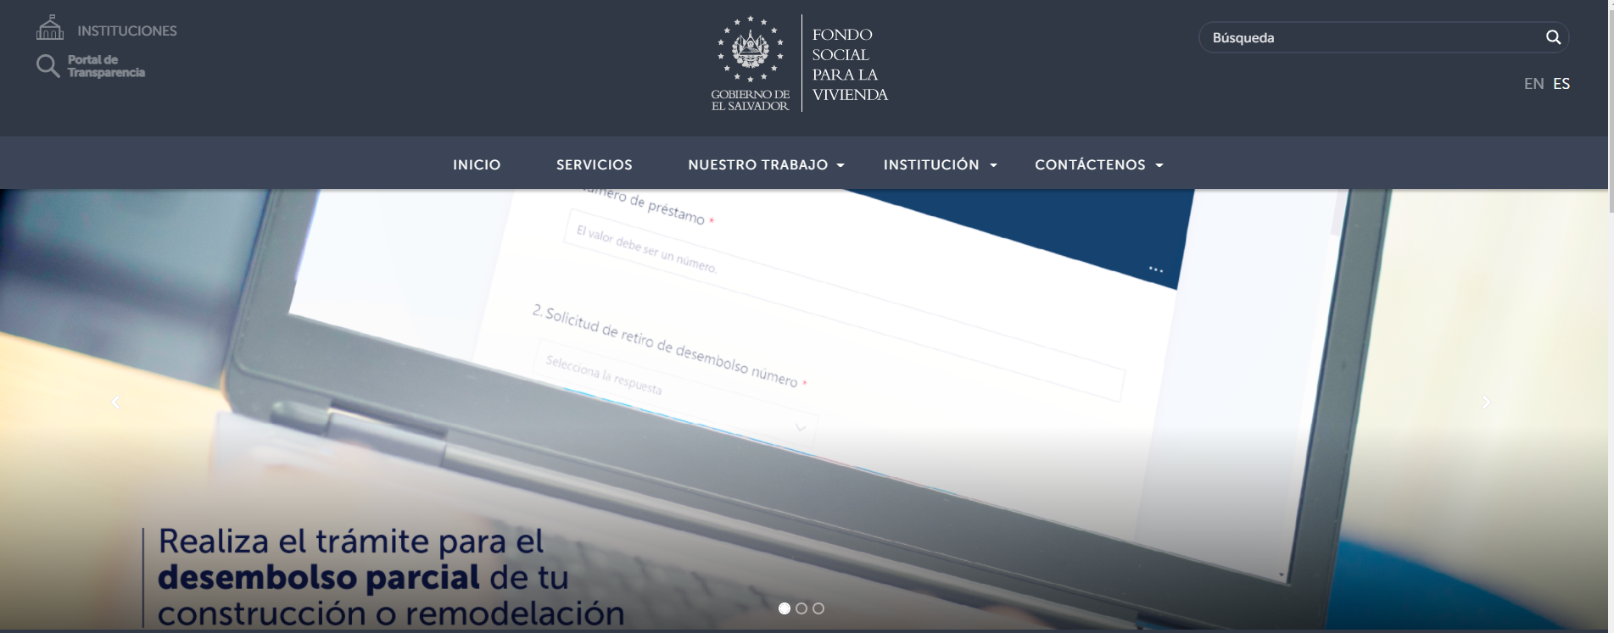

https://portal.fsv.gob.sv/descarga-tus-formularios/
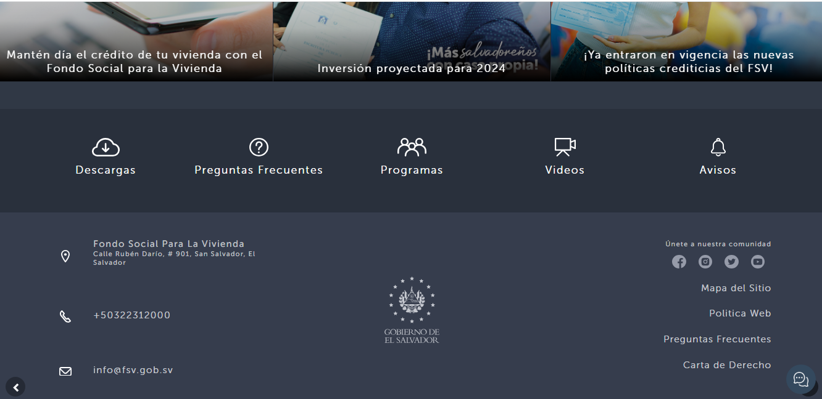

https://portal.fsv.gob.sv/descarga-tus-formularios/ 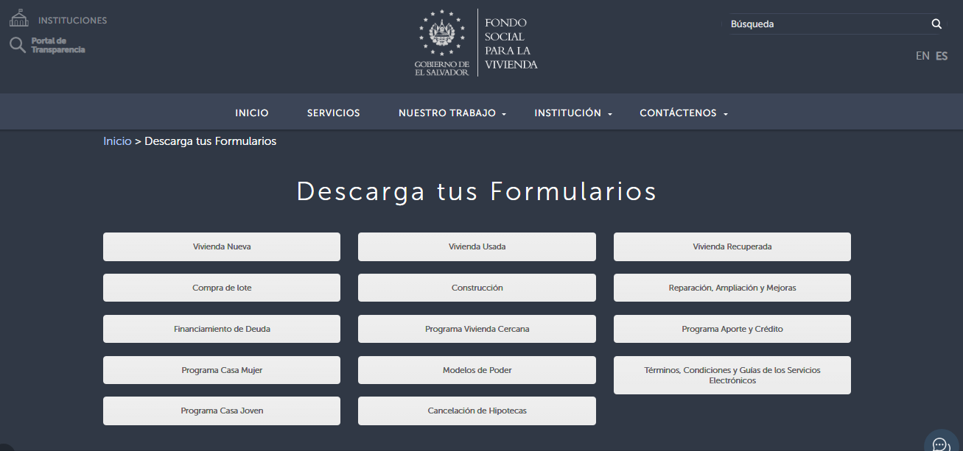

https://portal.fsv.gob.sv/descargas-hipotecas-de-cancelacion/
